《智能小区物业管理系统》
开发概要说明书
前言
- 实习课题
《智能小区物业管理系统》是基于“互联网+”时代大背景之下所开发的Java企业级应用项目，项目涉及JAVA、数据库、Android等技术领，并在平台领上集成了信息管理系统的全部要素，符合房地产行业的工作流程与业务需求,极大地提高了现有房地产行业的工作效率与经济效益。
- 课题背景和意义
物业管理系统是现代居住小区不可缺少的一部分。一个好的物业管理系统可以提升小区的管理水平，使小区的日常管理更加方便。将计算机的强大功能与现代的管理思想相结合，建立现代的智能小区是物业管理发展的方向。重视现代化的管理，重视细致周到的服务是小区工作的宗旨。以提高物业管理的经济效益、管理水平，确保取得最大经济效益为目标。
本项目从房地产行业实际需求出发，以信息共享为核心目的，面向海量信息处理，集信息数字化、分布存储、管理、传播、查询于一体，可以实现从信息采集、创建、传递到内容分析等的完整整合；该管理系统包括网络信息内容的创建和获取、存储和管理、权限管理、访问查询以及信息发布等一系列功能，可以让建设出来的站点具有良好的友好度，使网站在网络管理实践中占据巨大的优势。
- 技术架构
系统采用JavaEE平台开发，可应用在规模庞大的互联网用户当中，界面友好，操作简单。同时，Web端基于B/S结构的Java EE框架开发，餐厅管理员和网站管理员通过Web浏览器便可访问Web管理端，具有较好的扩展性、可维护性和移植性。该架构目前在业界也正在被广泛的应用，也是被证明稳定、可靠、安全、高性能的框架。使用这个框架可以使软件开发更加高效、易于维护，而且具有更好的性能、更高的安全性。
系统的整体组网结构如图所示：
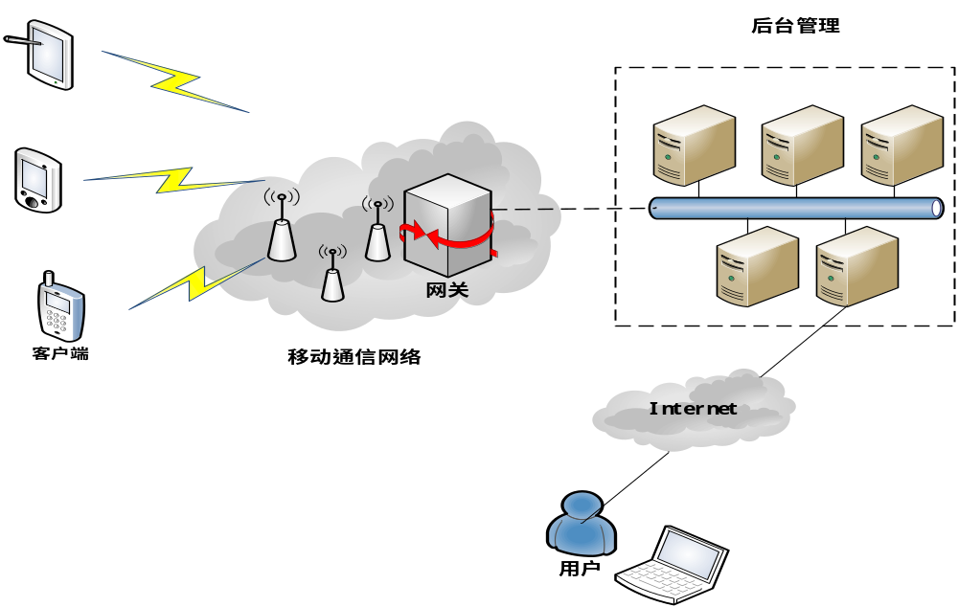

系统分析

1 系统分析

1.1 背景和意义
目前物业管理是一个新兴的服务行业，随着人们生活水平的提高，在选择住房时，必须要有好的物业管理做保证。这样要求小区管理者对物业管理进行宏观和微观的细致管理，这就为我们设计小区物业管理系统提供了市场需要。使用计算机对企业单位的各项信息进行管理，极大地提高工作的效率，也是企业的科学化、正规化管理。因此，开发这样一套小区物业管理系统软件成为很有必要的事情。
本次生产实习主要就是设计一套小区物业管理系统，来满足现代物业管理的需要。主要工作为完成客户端，Web服务器端应用程序和数据库的制作，实现网上小区物业管理系统的创建，实现与完善整个基于B/S小区物业管理网站的组织建立和测试工作。
主要功能有按权限登录，分别获得各自权限以内的操作：系统管理员对管理员和物业信息进行添加，删除，修改等功能。业主可以通过系统发给报修、查询缴费清单等功能，方便管理者的同时也方便了业主。

1.2 设计工作
通过查资料，获知随着市场经济的发展小区住宅比比皆是。住宅小区已经成为人们安家置业的首选，同时对物业小区的服务和管理也要求很高。同时查阅相关系统文档，总结一些系统所考虑不周之处，前期的需求为后期系统的开发做好了业务基础，这就为我们设计小区物业管理系统提供了市场需要。
作为计算机应用的一部分，使用计算机对企业单位的各项信息进行管理，具有着手人工管理所无法比拟的优点，通过资料，了解了java相关的一些技术并充分运用于此次系统开发中，不懂的向老师同学请教，一点点将代码写出来，逐步编写各个模块，实现模块中应有的功能，并且同步进行测试，从而最终将系统完整的展现出来。

2 技术方案论证

2.1 B/S模型的优点
几乎没有限制的客户端访问和极其简单化的应用程序部署和管理是B/S模型的优势所在。
解决了用户的并发请求数量这个限制，使得成千上万的用户可以被无顾虑地添加，我们最好选用三层模型B/S结构，即Browser/Server（浏览器/服务器）结构，用户界面完全通过浏览器实现，一部分事务逻辑在前端实现，但是主要事务逻辑在服务器端实现，形成三层结构，是一种全新的软件系统构造技术。
从图中可以看到这种结构的一个重要的特点是，用户可以完全不需要安装客户端软件，当然也不需要担心任何软件升级和不兼容等任何客户端所遇到的问题。相比之下，B/S模型的优点显而易见，更适合这个网站的构建，有利于网站的维护和扩充。

图2-1 B/S模型结构图

Internet网络
WWW服务
本地访问用户计算机
HTML页面
HTTP请求
服务程序
CGI/Fast CGI/JAVA
Servlets/ASP/JSP
数据库
Internet网
数据端服务器
SQL 语句
数据
取值
HTML
WWW浏览器
第一层服务器

2.2 JSP技术发展背景
Web技术的迅猛发展正推动Internet上信息服务类的进步。WWW服务的基础是HTML语言。这个系统模块中用到的JSP技术是在HTML语言的基础上使用脚本语言对网页的对象模型进行编程。JSP全称Java Server Pages，它是由Sun Microsystems公司提出、许多公司参与建立的一种动态网页技术标准。
作为Java平台的一部分，JSP拥有Java编程语言“一次编写，到处运行”的特点。一次写入，之后，可以运行在任何具有符合JavaTM语法结构的环境，取代过去单一平台开发。
从开发人员的角度来看其区别在于：ASP仅支持组件对象模型COM，而JSP技术提供的组件都是基于JavabeansTM技术或JSP标签库。
JSP标签可扩充性。JSP技术能够使用开发者扩展JSP标签，JSP开发者能定制标签库，减少对脚本语言的依赖
易于维护性。 基于JSP技术的应用程序比基于ASP的应用程序易于维护和管理。JSP突出的组件技术使修改内容而不影响逻辑或修改逻辑而不影响内容变得很容易实现。
如上的比较不难看出，JSP技术编写的程序运用要更加灵活，可扩展性更强。

3 需求分析

3.1 系统综合要求
随着市场经济的发展小区住宅比比皆是，住宅小区已经成为人们安家置业的首选，同时对物业小区的服务和管理也要求很高。这样要求小区管理者对物业管理进行宏观的和微观的细致管理，这就为我们设计小区物业管理系统提供了市场需要。
作为计算机应用的一部分,使用计算机对企业单位的各项信息进行管理，具有着手人工管理所无法比拟的优点。因此，设计一个小区物业管理系统是非常必要的。
通过调查访谈获知小区物业管理系统需要处理以下几个方面的问题：
1）用户登录管理：这是系统的必要部分，通过它可以对登录信息进行管理。实现对进入系统的人员进行分类管理，实现不同身份的用户能够获得相应功能的使用权限。
2）用户功能管理：该模块需要对登录者的个人信息、公告管理进行管理操作，是物业管理产生的基础，物业管理是相对于该小区的所有住户而言的。
3）物业管理：该模块主要就是对于房产和车辆信息进行基本的管理。这是后勤保障所必须的部分，只有对工作人员的管理合理了，才能让后勤服务质量提高。
4）人事管理：这个模块是对小区内物业管理人员人事登记、人事管理等一系列操作的记录
5）报修管理：这个功能是业主进行申请报修物品，然后物业管理者对报修单进行处理，这个模块最能反应小区物业的服务水平。
6）费用管理：这个功能是为缴费管理服务的，它可以规定好业主需要缴费的项目(如电费、物业费)。
7）系统管理：该功能模块包括三部分内容。有修改密码、重新登录、退出系统三个子项，方便管理员和业主对系统进行操作
8）小区公告：该模块中，可以以管理员的身份去登录系统，进行公告的新增、删除、修改等操作；也可以业主的身份去登录，此时就只能查看公告

3.2 实体-联系图
业主
报修信息
车
物业费、水费
年龄
成员
编号
房间号
性别
费用
缴费月份
手机号码
姓名
固话
缴费年份
已交费用
业主姓名
房间号
缴费时间
车位号
缴费备注
缴费状态
单价
业主姓名
房间号
有
报修时间
报修
有
N
1
N
1
N
公告
内容
编号
日期
标题
姓 名
备注
入住日期
状态信息
报修物品
报修时间
报修说明
维修人
车牌号
图3-1 实体-联系图

4 系统设计
管理员
用户功能
公告管理
个人信息
房产管理
房产设置
人事管理
人事管理
人事登记
报修登记
报修查看
普通
业主
小区公告
查看公告
信息查询
个人信息
小区服务
系统功能
同管理员功能
小区物业管理系统
报修管理
报修查询
报修登记
安排维修
维修结果
费用管理
物业费管理
系统功能
保洁绿化
保安巡查
保卫绿化

4.1 系统的功能模块设计

物业管理

业主查询

车辆管理

修改密码

重新登录

退出系统

图4-1 系统功能模块图

由以上功能模块图可以看见，本小区物业管理总共分为2个部分，
第一部分为管理员对进入系统的管理，包括通过登录页面登录进行系统的管理。系统管理员登录以后可以对对系统进行用户功能、物业管理、人事管理、报修管理、保卫绿化和费用管理。其中用户管理包含个人信息和公告管理，可对登录人的信息进行修改，公告管理中可对小区公告进行增加、删除、修改、查看；物业管理中包含房产设置、房产管理、业主查询、车辆管理；人事管理中包含了人事登记和人事管理；报修管理中包含了报修登记、报修查询、安排维修、维修结果查看；保洁绿化包含了保安巡查、保洁绿化；费用管理中包含了物业费管理；
第二部分业主进入系统，分别对应四个小模块，包括小区服务、小区广告、信息查询、系统功能。其中，小区服务由小区业主进行操作，可以进行报修登记，同时也可以查看或删除以前的报修信息。小区公告主要是业主可以查看到物业管理员发出的小区公告信息。信息查询中的个人信息主要是指业主可对自己的个人信息进行修改操作。系统功能修改密码、重新登录、退出系统的功能和管理员功能相同。

4.2 数据库设计
管理员个人信息表（admin）
表4-2 管理员个人信息表（admin）
字段名 | 类型 | 说明
adminId | int | Not null
admin_name | varchar | Not null
admin_sex | varchar | Not null
admin_age | int | Not null
admin_tel | varchar | Not null
admin_phone | varchar | Not null
admin_addr | varchar | Not null
admin_memo | varchar | Not null

管理员账户表（admin_account）
表4-3 管理员账户表（admin_account）
字段名 | 类型 | 说明
admin_accountID | int | Not null
admin_username | varchar | Not null
admin_password | varchar | Not null

业主账户表（custom_account）
表4-4 业主账户表（custom_account）
字段名 | 类型 | 说明
custom_accountID | int | Not null
custom_username | varchar | Not null
custom_password | varchar | Not null
custom_yezhuID | int | Not null

房产表（homes）
表4-5 房产表（homes）
字段名 | 类型 | 说明
homesID | int | Not null
homes_number | varchar | Not null
homes_lou | varchar | Not null
homes_type | varchar | Not null
homes_area | int | Not null
homes_sell | varchar | Not null
homes_danyuan | varchar | Not null
homes_louceng | varchar | Not null
homes_chaoxiang | varchar | Not null
homes_memo | varchar | Not null
报修信息表（maintain）
表4-6 报修信息表（maintain）
字段名 | 类型 | 说明
maintainID | int | Not null
maintain_thing | varchar | Not null
maintain_status | varchar | Not null
maintain_homesnumber | varchar | Not null
maintain_sdate | datetime | Not null
maintain_rdate | datetime | Not null
maintain_tcost | int | Not null
maintain_scost | int | Not null
maintainer | varchar | Not null
maintain_smemo | varchar | Not null
公告表（notify）
表4-7 公告表（notify）
字段名 | 类型 | 说明
notifyID | int | Not null
notify_content | varchar | Not null
notify_date | date | Not null
notify_title | double | Not null
notify_uper | varchar | Not null
巡查表（xuncha）
表4-8 巡查表（xuncha）
字段名 | 类型 | 说明
xunchaID | int | Not null
xuncha_person | varchar | Not null
xuncha_type | varchar | Not null
xuncha_time | datetime | Not null
xuncha_chuliren | varchar | Not null
xuncha_dangshiren | varchar | Not null
xuncha_result | varchar | Not null
xuncha_memo | varchar | Not null

//mark

4.3 页面设计(仅供参考,具体需要各实习小组自行实现)

4.3.1 主要页面如下
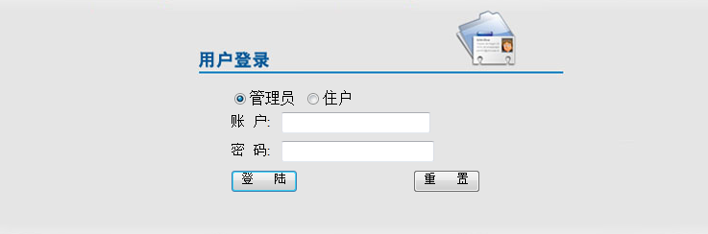
图4-9 index.jsp页面
这个页面为用户登录页面，浏览器访打开后默认选择的是管理员，页面上有账户和登录密码输入框、登录按钮、重置按钮，两个text框进行用户名和密码的输入，输入完成后点击登录在后台进行数据库的验证。
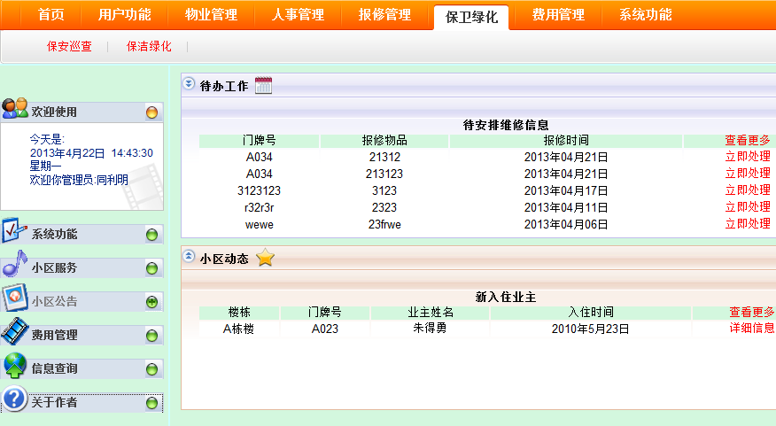
图4-10 admin_content.jsp页面
这个页面为管理员登录后的第一个页面，展现给用户的是一横排的功能选项，可以通过鼠标单击进入不同的系统功能模块，左侧是折叠栏点击后会展开。
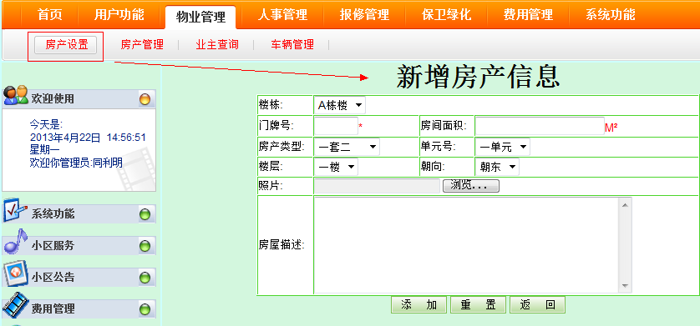
图4-11 addHomes.jsp页面
这是物业管理的房产设置页面，在页面左边折叠栏有现在时间显示，这是使用javascrip来实现的，它可以显示与电脑系统时间同步的时间。管理员通过addHomes.jsp进行房产信息的登记，其中门牌号、房间面积、房屋描述三个选项为必填信息。填入门牌号、房间面积、房屋描述及选择其他选项后点击添加房产信息添加成功。房产管理中显示房产列表信息，可进行查看房产详细信息、登记入住、删除房产操作。业主查询中可通过业主姓名或门牌号查到业主，同时可进行删除业主操作。车辆管理中显示每户业主对应的的车辆信息。
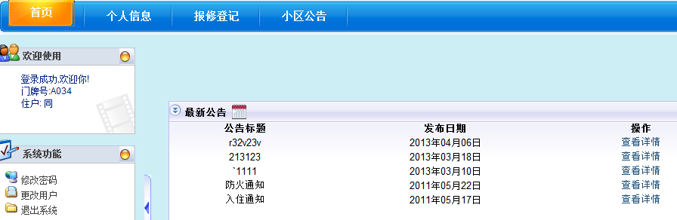
图4-11 custom.jsp页面
这是业主登陆后的页面，上面一栏显示个人信息、报修登记、小区公告标题。点击个人信息进入个人信息栏目进行修改。点击报修登记可进行损坏物品报修单提交操作，在小区服务中还有一个报修查看，业主可查看自己以前报修的物品维护的情况。截图中上部还有页面头部，头部文件中含有动态效果。

5 系统实现

5.1 系统基本结构
用户登录
index.jsp
系统功能
同管理员功能
管理员
业主
用户功能
物业管理
人事管理
报修管理
保卫绿化
费用管理
系统功能
个人信息
小区服务
报修登记
小区公告
系统功能

图5-1系统基本结构图

6 软件测试
软件测试是在软件投入运行前,对软件需求分析、设计规格说明书和编码的最终的复审，是软件质量保证的关键步骤。确切的说，软件测试就是为了发现错误而执行的过程。一般分为两个阶段：第一阶段是单元测试，第二阶段是综合测试。对于本次生产实习的系统也需要进行测试，方法如下：
在设计的过程中，通过查询操作能否显示成功；增加操作能否在数据库里找到插入的值；修改操作是否让数据库的数据得到正确的相应改变；删除操作能否让数据库里面的数据被删除等最基本的系统使用要求来测试系统。
通过测试，将会发现系统中有好多问题。比如：增加操作出现与数据库主键数据重复的情况，操作函数会执行，但是会得到不正确的结果，开发环境也会报错；还有在一些特殊查找的时候显示出问题；还有缴费项目的要求没有达到真正的用户缴费要求等等。这些问题都是在同学们的测试过程中比较常见发现的问题。
通过最终测试得到，本系统需要达到能够基本完成最初设计的各大功能，并且能很好的适应各种严格条件下的使用，基本符合用户的需求的目的。

附录:参考UML设计(根据学生生产实习的学习时间长短酌情要求)

用例图
- 整体用例图：
整体用例图中包括客户和系统管理员两个参与者。
用户包含登录以及发送投诉消息用例。
系统管理员还包含系统管理、楼盘管理、投诉管理、收费管理、保修管理、停车管理、住户管理等用例。
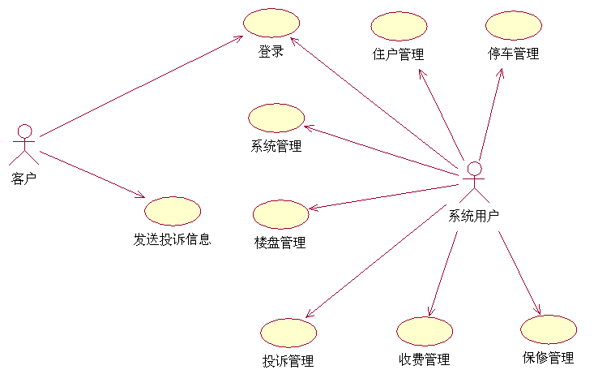
图 2 整体用例图

2、费用数据录入用例图：
普通用户和系统管理员都继承了同一个类，普通用户和系统管理员均可以录入费用数据。
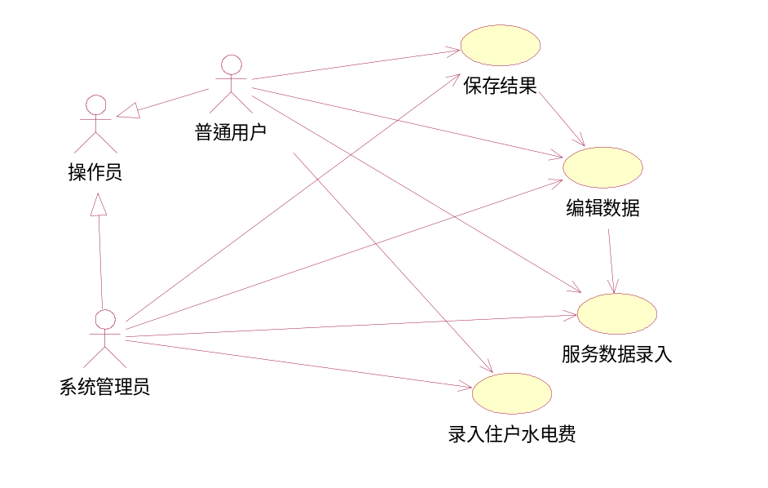
图 3费用数据录入
3、费用查询用例图：
普通用户和系统管理员均可以对费用进行查询，查询的时候可以选择不同的查询方式。
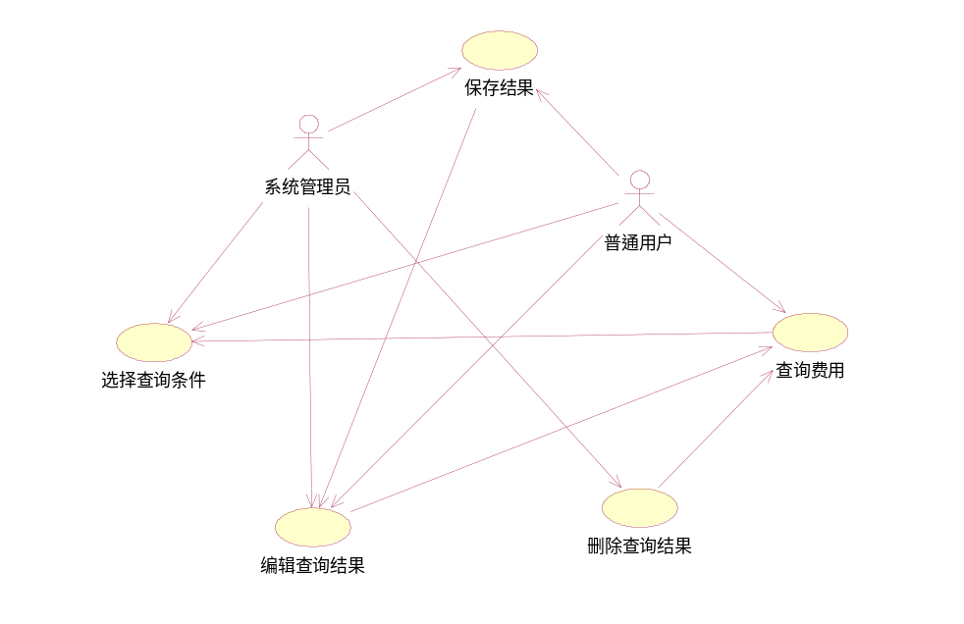
图 4费用查询

4、费用计算用例图：
普通用户和系统管理员均可以进行服务费、管理费以及水电费的计算。

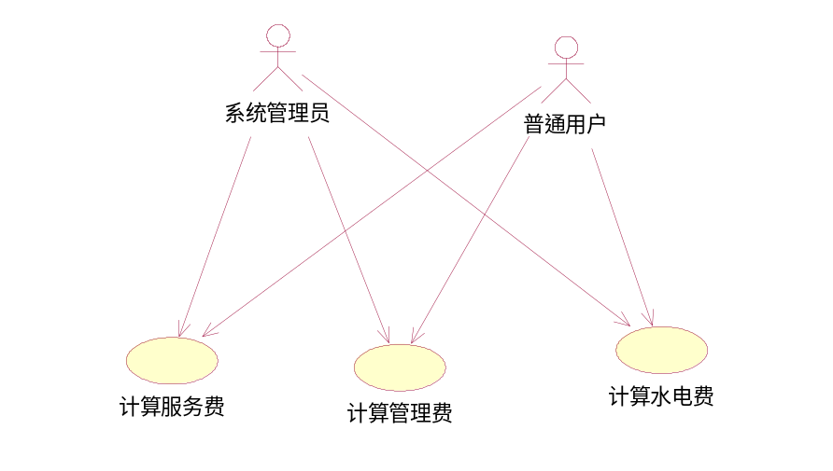
图 5费用计算

5、费用收取用例图：
普通用户可对费用收取、查询进行预览、打印、编辑住户的交费信息，系统管理员除此之外还可以删除住户的交费信息，也可以删除查询结果。

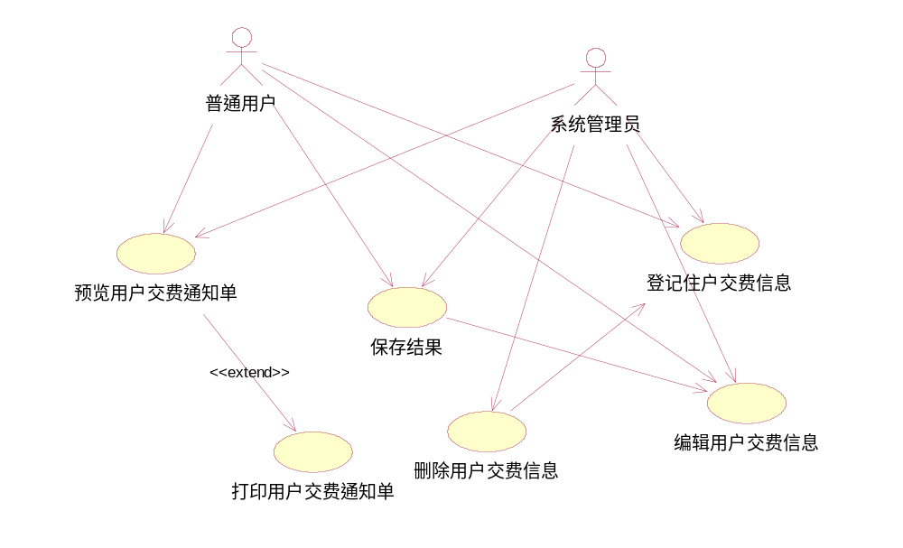
图 6费用收取

6、月结处理用例图
普通操作员和系统管理员都可对未交费的用户进行统计，可以查看催交费通知单、对每个月的费用信息紧系计算。

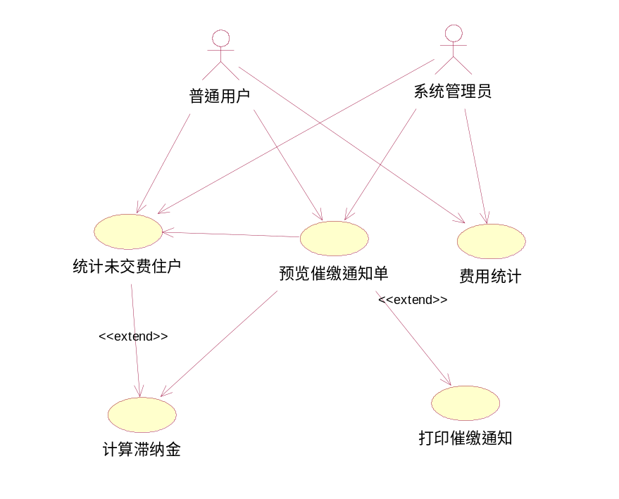
图 7月结处理

//mark

时序图
1、删除信息时序图
相关信息保存在数据库中，管理员先查找到需要删除的信息，然后提交执行删除操作信息，然后在数据库中找到与之匹配的数据，执行删除操作，同时提示删除成功。
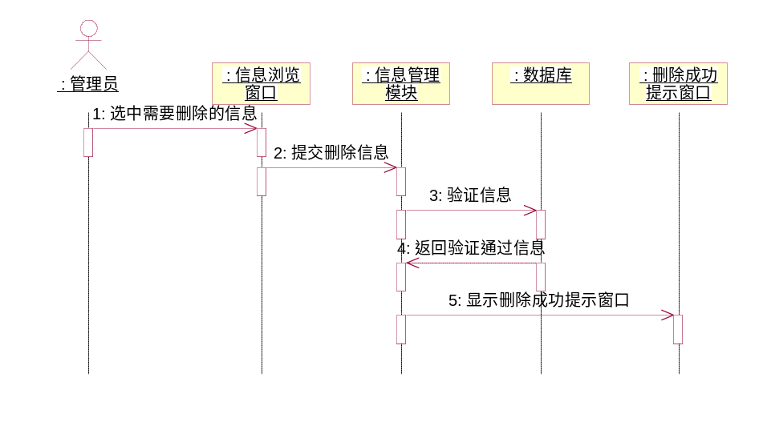
图 8删除信息时序图

2、修改信息时序图
相关信息保存在数据库中，管理员输入修改后的信息，然后提交执行修改操作信息，接着在数据库中验证新输入的数据信息是否合法，验证通过执行修改操作，同时弹出一个提示修改成功的窗口。
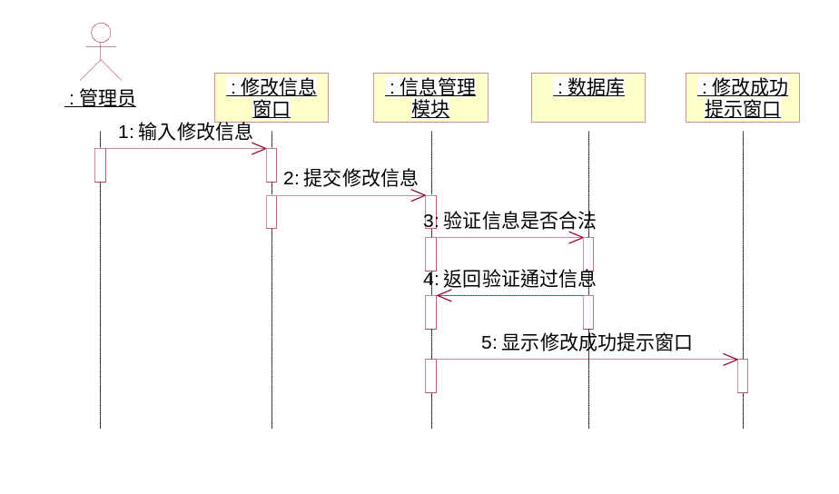
图 9修改信息时序图

3、添加信息时序图
相关信息保存在数据库中，管理员输入新的信息，然后提交执行添加操作信息，接着在数据库中验证新输入的数据信息是否合法，验证通过执行修改操作，出现一个添加成功的提示窗口。

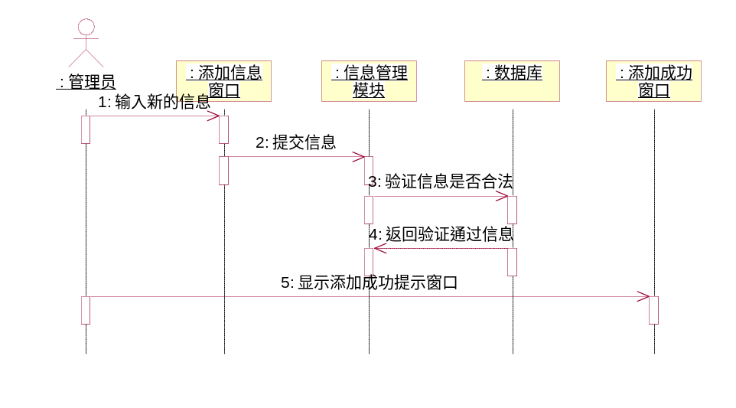
图 10添加信息时序图

4、登录失败时序图
数据库中存放用户的登录名和密码。验证输入信息，就是验证用户表中是否有该输入的用户名存在，如果用户名存在，则验证其密码是否正确，如果正确则返回登录成功消息，这两个有一个不符合，就返回登录失败信息，同时显示一个错误提示窗口，并可再次输入用户名和密码。

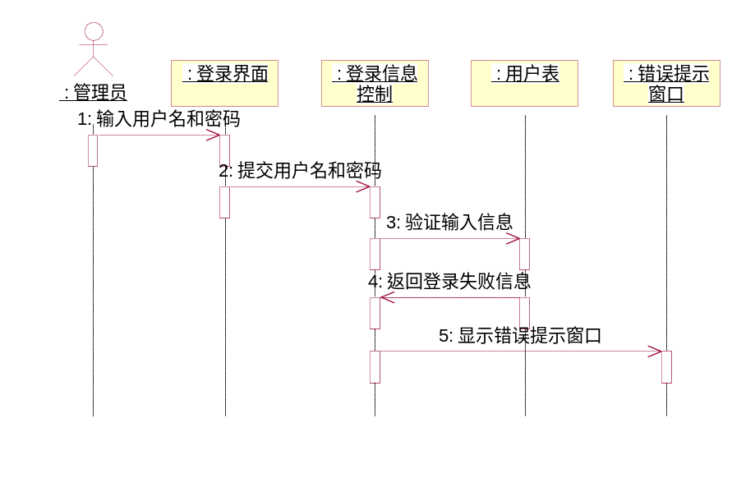
图 11登录失败时序图

5、登录成功时序图
数据库中存放用户的登录名和密码。验证输入信息，就是验证用户表中是否有该输入的用户名存在，如果用户名存在，则验证其密码是否正确，如果正确则返回登录成功消息，同时显示系统主界面，否则返回登录失败消息。

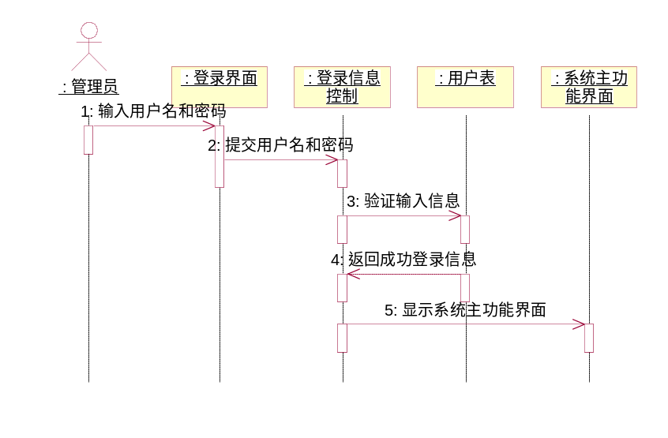
图 12登录成功时序图

6、查询信息时序图
管理员在查询输入框中输入关键字进行查询，而数据存于数据库中，接着查询输入关键字是否存在数据表中，若存在则返回一个查询结束信息，同时显示查询结果在浏览窗口，否则，信息浏览窗口显示为空。
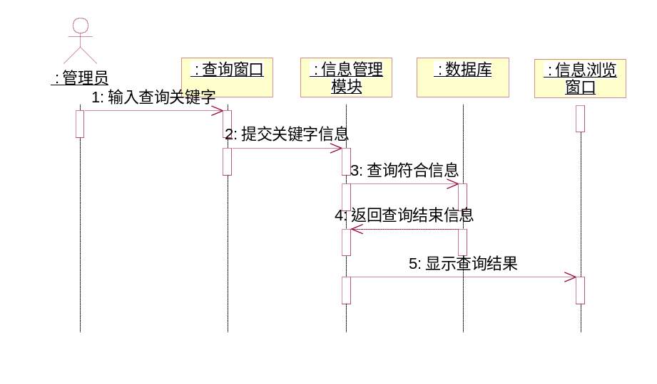
图 13查询信息时序图

状态图
1、交费模块活动图
操作员首先需要登录系统之后，才能进行通知用户交费以及交费，完成操作后可退出系统。
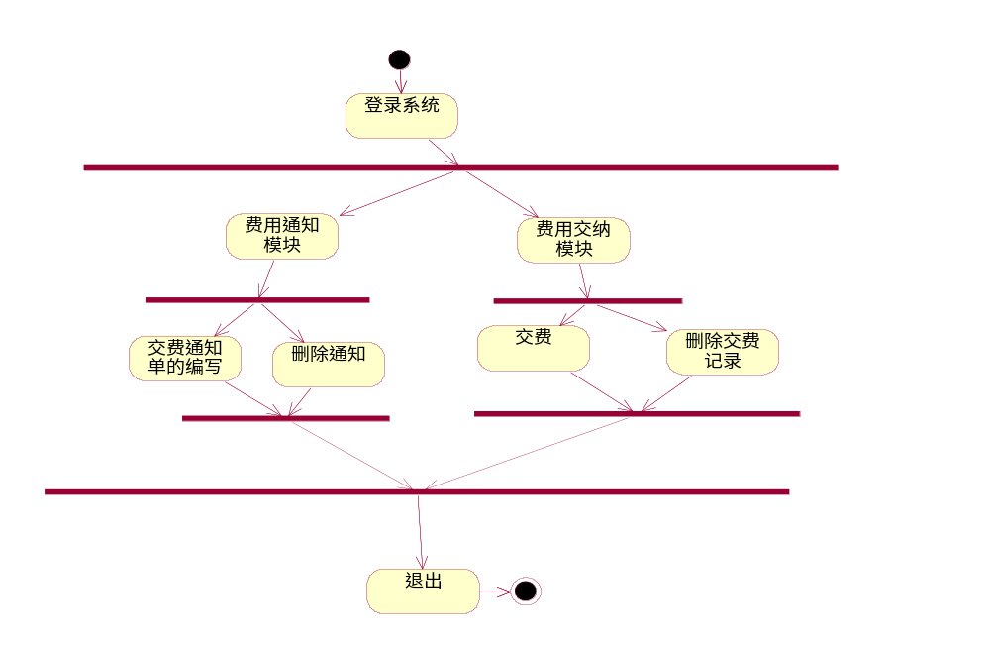
图 14交费模块活动图

- 水电数据录入活动图
系统管理员或普通用户首选打开数据库进行连接，然后选择录入方式是单条录入还是批量录入，选择之后进入编辑，编辑好后保存到数据库中，判断是否插入成功，若成功的话进行更新操作日志，若插入失败的话输出提示信息，进行重新插入。
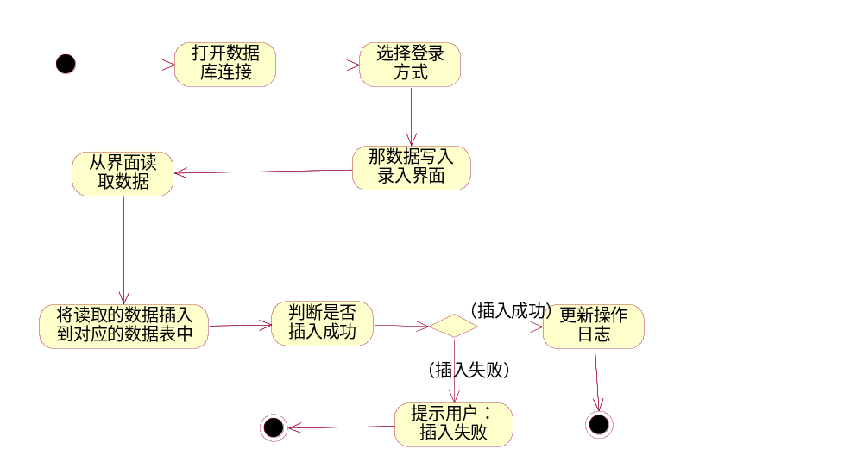
图 15水电数据录入活动图

3、用户登录活动图
不管是系统管理员还是普通用户要进行系统的相关操作，就必须先登录。当用户输入用户名和密码是要判断数据库连接是否打开，若打开的话根据数据库中的信息查询用户名和密码是否正确。判断查询结果是否为0，若为0输出出错信息：无效的用户名和密码，若不为0，进入系统的主界面。

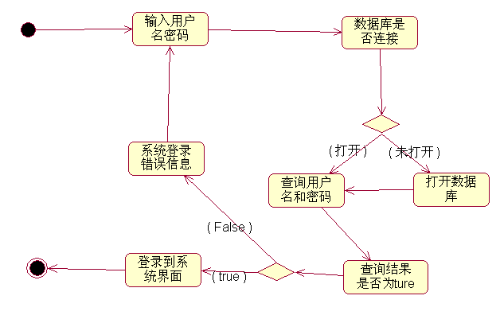
图 16 用户登录活动图

4、添加新操作员活动图
系统管理员要添加新的操作员的活动时，要进行相应的判断。当系统管理员输入的用户名是数据库中已存在的，会输出提示信息：用户名已存在，当用户名不存在是时，判断输入的两次密码是否一致，一致添加成功，更新操作日志，不一致输出提示信息，进行重新输入密码。若输入的密码为空，也会给出提示信息，让你输入密码设置。
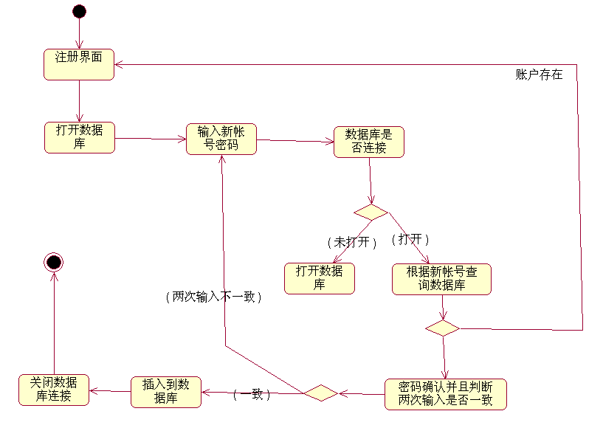
图 17添加新操作员活动图

类图
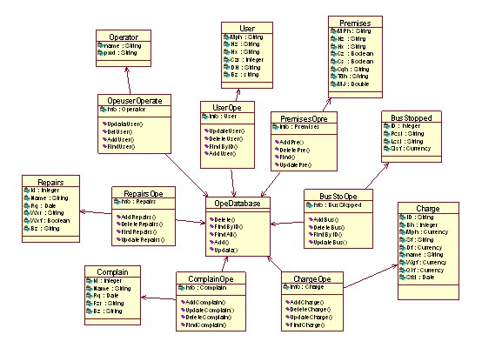
图 18 系统类图

